热门 IP 共性、文创承载形式、优质文创设计方法
一、当下热门文创 IP / 城市文旅 IP 核心共同点
（一）内容内核：有故事、有文化根基，自带情绪价值
- 地域 / 传统文化锚点
城市文旅 IP（大同、南头古城、云上厦门、松山湖、敦煌）绑定本地地标、古建筑、民俗、历史人物、特色美食；非遗 IP（皮影、麻纸、农民画、昆曲、榫卯、甲马）深挖传统技艺、民俗传说、文物纹样，有专属文化记忆点，区别于通用文创。
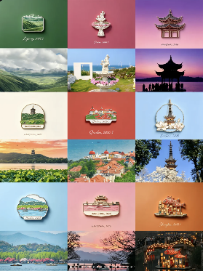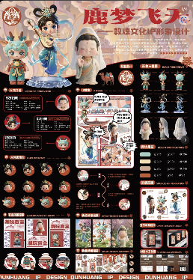
morality IP（章鱼画家 Oto、森灵精灵、飞天鹿梦）绑定完整世界观：设定人物身份、背景故事、使命剧情（如森林精灵拯救森林、章鱼画家治愈情绪），形成系列叙事，具备盲盒、系列延展基础。
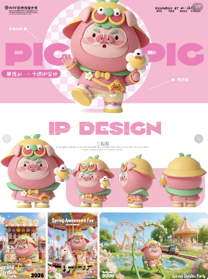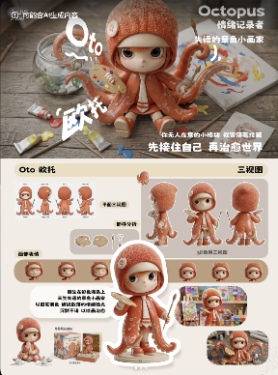
2. 强情绪治愈属性
全部偏向温柔治愈、可爱软萌风格：腊肠狗 POPO、小猪 piggy 酱、章鱼 Oto、丑鱼 IP，弱化尖锐线条，低饱和柔和配色；主打陪伴、解压、情绪安抚，贴合年轻人 “治愈消费” 需求。
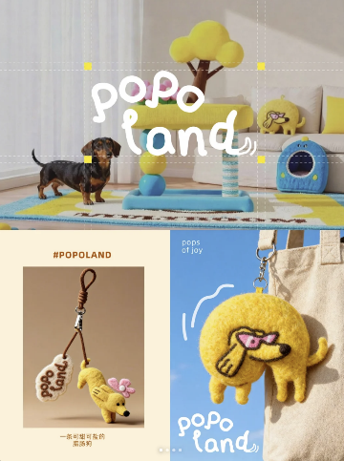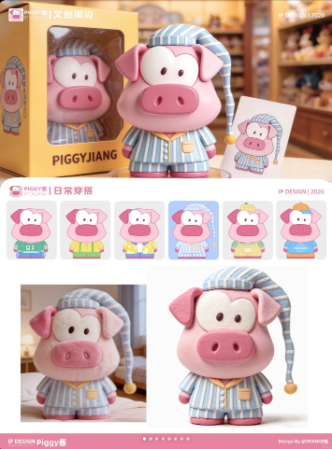
3. 差异化专属人设记忆点
每个 IP 拥有独一无二识别符号：
1.动物 IP：腊肠狗、戴苹果头巾女孩、苹果小狗 Pingo、粉色睡衣小猪；
2.文旅 IP：古城建筑轮廓、城市山水、敦煌飞天飘带；
3.品牌 IP：NotaVibe 双兔子星星符号；
单一核心视觉符号，一眼可识别，方便印在各类载体。
- 细分人群精准定位
1.文旅 IP：游客、城市收藏爱好者；
2.可爱潮玩 IP：学生、年轻潮玩盲盒玩家、养宠人群；
3.非遗农产品 IP：国风爱好者、送礼人群；
4.音乐 / 影视 NFC 冰箱贴：饭圈、文艺青年；
精准抓住小众圈层喜好，形成垂直粉丝。
（二）视觉设计统一规律
- 造型风格分两大主流
国风新中式：线性插画、版画、农民画、传统纹样，复古低饱和，适配城市、非遗、文物类文创；
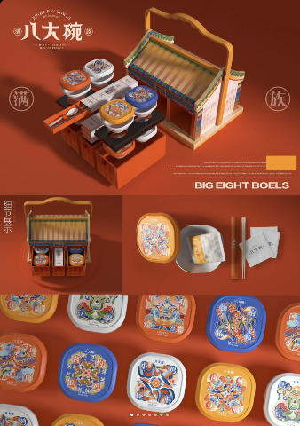
3D 软萌卡通：圆润无棱角、毛绒质感、马卡龙配色，适配潮玩盲盒、可爱周边。
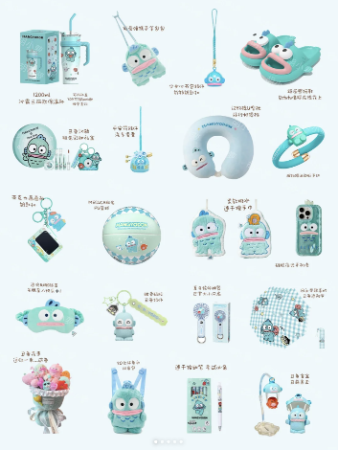
- 标准化视觉体系
全套输出：LOGO、三视图、多表情、多穿搭衍生、标准色卡、辅助图形；统一配色、字体、装饰元素，全品类周边视觉不割裂。
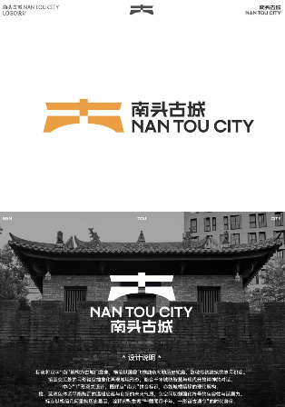
- 轻量化扁平化插画
城市冰箱贴、农产品包装大量使用插画，弱化复杂写实，线条简洁，方便印刷、金属烤漆、亚克力制作，降低落地成本。
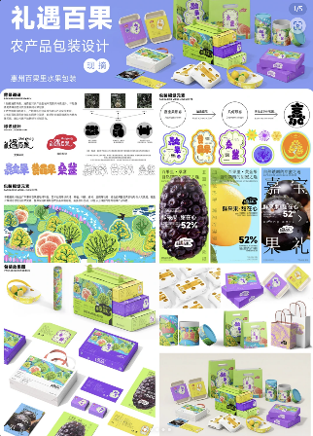
（三）商业延展性共性
- 模块化系列化设计
采用拼图、分人物、分场景、分节气 / 地貌做系列单品（大同拼图冰箱贴、森灵精灵盲盒全套），刺激成套收藏；
- 可跨多载体适配
IP 形象简洁，既能做大型潮玩手办，也能缩小印在小文具、配饰、家居用品，适配全品类衍生品；
- 互动体验加分
不止静态图案：NFC 音乐冰箱贴可播放歌曲、榫卯生肖积木可拼装、香袋自带调香、皮影灯可透光，增加互动趣味，提升溢价。
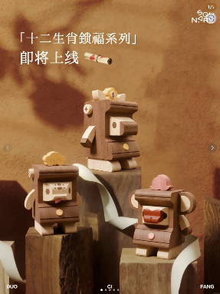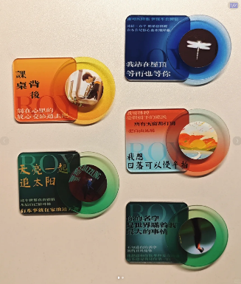
二、文创主流承载形式（全品类分类）
1. 小型随身收藏类（流量爆款）
1.磁吸类：城市地标冰箱贴、人物金属徽章、NFC 互动冰箱贴
2.配饰挂件：毛毡钥匙扣、布艺挂饰、IP 吊坠、香袋祈福挂饰
3.小型把玩：榫卯积木生肖、迷你盲盒手办、金属书签、昆香扇
2. 家居日用载体（高频消耗，拓宽受众）
擦手巾、家居时钟、餐具套装（满族八大碗）、疗愈手账本、毛绒 U 型枕、水杯、手机壳、收纳包、灯具（皮影光影灯）
3. 包装礼盒类（礼赠赛道核心）
农产品礼盒（礼遇百果）、非遗文礼整套（西和麻纸礼盒、吕梁皮影礼盒），包含手提袋、内盒、卡片、分装小物件，适合送礼场景。
4. 品牌视觉物料（基础落地载体）
品牌 LOGO、主视觉海报、辅助纹样、门店 IP 立体雕塑、宣传画册，用于线下文旅空间、门店展示。
5. 潮玩盲盒专属载体
3D 立体手办、多形象系列套装、配套场景展示卡、联名包装盒，主打收藏向消费。
三、做好文创完整设计落地方法
（一）前期：找准内核，避免同质化
- 锁定专属文化 / 情绪定位
1.文旅类：提炼三大核心元素（地标建筑 + 人文历史 + 特色美食 / 民俗），如同大同冰箱贴逻辑，三件套构建完整城市记忆；
2.国风非遗类：提取传统工艺独有纹样、故事、材质（麻纸、农民画、皮影），把老元素现代化简化，不照搬古董；
3.原创 IP 类：搭建完整世界观 + 独特人设，赋予情绪价值（治愈、陪伴、热血），打造不可复制记忆符号。
- 精准锁定目标人群
明确产品卖给游客 / 学生 / 送礼人群 / 潮玩玩家，根据人群调整风格：游客偏爱地标写实插画；年轻人偏爱软萌 3D 卡通；国风送礼人群偏好雅致复古。
（二）中期视觉：搭建标准化 IP 视觉系统
- 统一视觉规范
固定主色 + 辅助色、专属字体、辅助纹样；输出 IP 三视图、多表情、多款穿搭衍生，保证印在冰箱贴、布袋、餐具上视觉统一。
- 平衡美感与落地工艺
设计时提前考虑材质工艺：
1.金属冰箱贴 / 徽章：线条不能过细，避免烤漆断裂；
2.毛绒、毛毡周边：造型圆润，减少复杂镂空；
3.印刷包装、手账本：分层配色，适配四色印刷；
4.木质榫卯、皮影灯：简化复杂花纹，降低生产开模成本。
- 增加互动设计提升竞争力
基础图案 + 附加功能：NFC 音频、拼装结构、香氛、透光光影、可书写手账，区别市面上普通印刷文创，拉高产品溢价。
（三）后期产品规划：系列化 + 多载体落地
- 分梯度做产品线
1.低价引流小件：冰箱贴、钥匙扣、书签（游客随手购买）；
2.中端日用款：擦手巾、水杯、扇子、笔记本（日常复购）；
3.高端礼盒潮玩：全套盲盒、非遗礼盒、拼装积木（送礼、收藏）。
- 适配多材质载体，拓宽变现渠道
一套 IP 形象同步适配亚克力、金属、布艺、纸质、木质、毛绒 6 类主流材质，覆盖文旅门店、线上电商、线下商超全渠道。
- 故事化包装宣传
每件文创附上简短文化 / IP 故事卡片，解释设计来源（本地历史、IP 世界观），提升产品文化价值，让消费者愿意为 “故事” 买单。
（四）差异化突围技巧
- 在地文创拒绝通用网红图案，深挖本地小众非遗、独有地貌、冷门民俗，打造独家内容；
- 原创 IP 避免烂大街动物形象，结合文化元素融合创新（苹果 + 小狗、章鱼 + 画家、古城建筑 + LOGO）；
- 融合双赛道：非遗 + 潮玩、城市文旅 + 治愈 IP、农产品包装 + 潮流插画，兼顾国风审美与年轻潮流。
文创案例总结：热门 IP 共性、文创承载形式、优质文创设计方法
一、当下热门文创 IP / 城市文旅 IP 核心共同点
（一）内容内核：有故事、有文化根基，自带情绪价值
- 地域 / 传统文化锚点
城市文旅 IP（大同、南头古城、云上厦门、松山湖、敦煌）绑定本地地标、古建筑、民俗、历史人物、特色美食；非遗 IP（皮影、麻纸、农民画、昆曲、榫卯、甲马）深挖传统技艺、民俗传说、文物纹样，有专属文化记忆点，区别于通用文创。
morality IP（章鱼画家 Oto、森灵精灵、飞天鹿梦）绑定完整世界观：设定人物身份、背景故事、使命剧情（如森林精灵拯救森林、章鱼画家治愈情绪），形成系列叙事，具备盲盒、系列延展基础。
2. 强情绪治愈属性
全部偏向温柔治愈、可爱软萌风格：腊肠狗 POPO、小猪 piggy 酱、章鱼 Oto、丑鱼 IP，弱化尖锐线条，低饱和柔和配色；主打陪伴、解压、情绪安抚，贴合年轻人 “治愈消费” 需求。
3. 差异化专属人设记忆点
每个 IP 拥有独一无二识别符号：
1.动物 IP：腊肠狗、戴苹果头巾女孩、苹果小狗 Pingo、粉色睡衣小猪；
2.文旅 IP：古城建筑轮廓、城市山水、敦煌飞天飘带；
3.品牌 IP：NotaVibe 双兔子星星符号；
单一核心视觉符号，一眼可识别，方便印在各类载体。
- 细分人群精准定位
1.文旅 IP：游客、城市收藏爱好者；
2.可爱潮玩 IP：学生、年轻潮玩盲盒玩家、养宠人群；
3.非遗农产品 IP：国风爱好者、送礼人群；
4.音乐 / 影视 NFC 冰箱贴：饭圈、文艺青年；
精准抓住小众圈层喜好，形成垂直粉丝。
（二）视觉设计统一规律
- 造型风格分两大主流
1.国风新中式：线性插画、版画、农民画、传统纹样，复古低饱和，适配城市、非遗、文物类文创；
2.3D 软萌卡通：圆润无棱角、毛绒质感、马卡龙配色，适配潮玩盲盒、可爱周边。
- 标准化视觉体系
全套输出：LOGO、三视图、多表情、多穿搭衍生、标准色卡、辅助图形；统一配色、字体、装饰元素，全品类周边视觉不割裂。
- 轻量化扁平化插画
城市冰箱贴、农产品包装大量使用插画，弱化复杂写实，线条简洁，方便印刷、金属烤漆、亚克力制作，降低落地成本。
（三）商业延展性共性
- 模块化系列化设计
采用拼图、分人物、分场景、分节气 / 地貌做系列单品（大同拼图冰箱贴、森灵精灵盲盒全套），刺激成套收藏；
- 可跨多载体适配
IP 形象简洁，既能做大型潮玩手办，也能缩小印在小文具、配饰、家居用品，适配全品类衍生品；
- 互动体验加分
不止静态图案：NFC 音乐冰箱贴可播放歌曲、榫卯生肖积木可拼装、香袋自带调香、皮影灯可透光，增加互动趣味，提升溢价。
二、文创主流承载形式（全品类分类）
1. 小型随身收藏类（流量爆款）
1.磁吸类：城市地标冰箱贴、人物金属徽章、NFC 互动冰箱贴
2.配饰挂件：毛毡钥匙扣、布艺挂饰、IP 吊坠、香袋祈福挂饰
3.小型把玩：榫卯积木生肖、迷你盲盒手办、金属书签、昆香扇

2. 家居日用载体（高频消耗，拓宽受众）
擦手巾、家居时钟、餐具套装（满族八大碗）、疗愈手账本、毛绒 U 型枕、水杯、手机壳、收纳包、灯具（皮影光影灯）

3. 包装礼盒类（礼赠赛道核心）
农产品礼盒（礼遇百果）、非遗文礼整套（西和麻纸礼盒、吕梁皮影礼盒），包含手提袋、内盒、卡片、分装小物件，适合送礼场景。

4. 品牌视觉物料（基础落地载体）
品牌 LOGO、主视觉海报、辅助纹样、门店 IP 立体雕塑、宣传画册，用于线下文旅空间、门店展示。

5. 潮玩盲盒专属载体
3D 立体手办、多形象系列套装、配套场景展示卡、联名包装盒，主打收藏向消费。
三、做好文创完整设计落地方法
（一）前期：找准内核，避免同质化
- 锁定专属文化 / 情绪定位
1.文旅类：提炼三大核心元素（地标建筑 + 人文历史 + 特色美食 / 民俗），如同大同冰箱贴逻辑，三件套构建完整城市记忆；
2.国风非遗类：提取传统工艺独有纹样、故事、材质（麻纸、农民画、皮影），把老元素现代化简化，不照搬古董；
3.原创 IP 类：搭建完整世界观 + 独特人设，赋予情绪价值（治愈、陪伴、热血），打造不可复制记忆符号。
- 精准锁定目标人群
明确产品卖给游客 / 学生 / 送礼人群 / 潮玩玩家，根据人群调整风格：游客偏爱地标写实插画；年轻人偏爱软萌 3D 卡通；国风送礼人群偏好雅致复古。
（二）中期视觉：搭建标准化 IP 视觉系统
- 统一视觉规范
固定主色 + 辅助色、专属字体、辅助纹样；输出 IP 三视图、多表情、多款穿搭衍生，保证印在冰箱贴、布袋、餐具上视觉统一。
- 平衡美感与落地工艺
设计时提前考虑材质工艺：
1.金属冰箱贴 / 徽章：线条不能过细，避免烤漆断裂；
2.毛绒、毛毡周边：造型圆润，减少复杂镂空；
3.印刷包装、手账本：分层配色，适配四色印刷；
4.木质榫卯、皮影灯：简化复杂花纹，降低生产开模成本。
- 增加互动设计提升竞争力
基础图案 + 附加功能：NFC 音频、拼装结构、香氛、透光光影、可书写手账，区别市面上普通印刷文创，拉高产品溢价。
（三）后期产品规划：系列化 + 多载体落地
- 分梯度做产品线
1.低价引流小件：冰箱贴、钥匙扣、书签（游客随手购买）；
2.中端日用款：擦手巾、水杯、扇子、笔记本（日常复购）；
3.高端礼盒潮玩：全套盲盒、非遗礼盒、拼装积木（送礼、收藏）。
- 适配多材质载体，拓宽变现渠道
一套 IP 形象同步适配亚克力、金属、布艺、纸质、木质、毛绒 6 类主流材质，覆盖文旅门店、线上电商、线下商超全渠道。
- 故事化包装宣传
每件文创附上简短文化 / IP 故事卡片，解释设计来源（本地历史、IP 世界观），提升产品文化价值，让消费者愿意为 “故事” 买单。
（四）差异化突围技巧
- 在地文创拒绝通用网红图案，深挖本地小众非遗、独有地貌、冷门民俗，打造独家内容；
- 原创 IP 避免烂大街动物形象，结合文化元素融合创新（苹果 + 小狗、章鱼 + 画家、古城建筑 + LOGO）；
- 融合双赛道：非遗 + 潮玩、城市文旅 + 治愈 IP、农产品包装 + 潮流插画，兼顾国风审美与年轻潮流。

